Муниципальное бюджетное дошкольное образовательное учреждение
«Детский сад №15 «Колосок» общеразвивающего вида с приоритетным осуществлением деятельности по художественно-эстетическому направлению развития детей.
С.Сима, Юрьев- Польского района, Владимирской области

Методическая разработка
по музейной педагогике в ДОУ
«В Туле побываю о Филимоновой игрушке все узнаю»

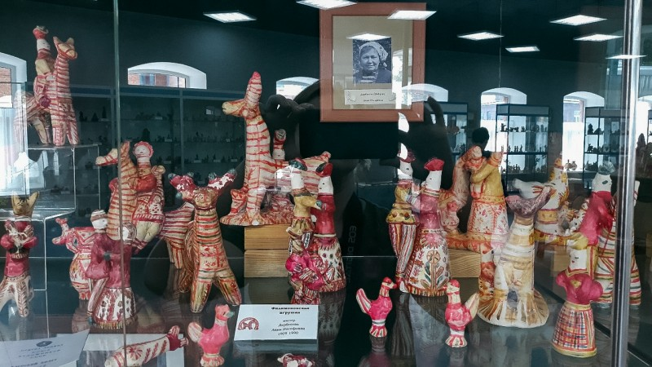

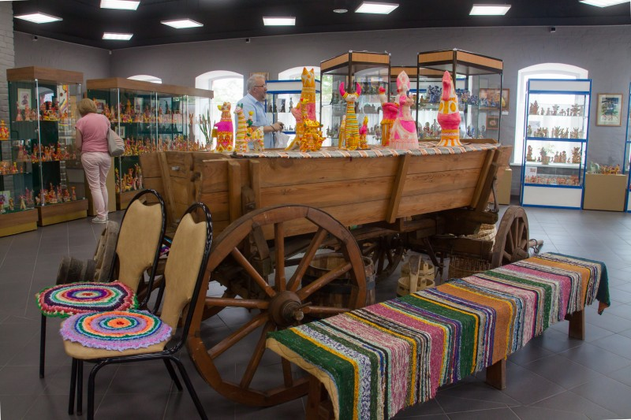

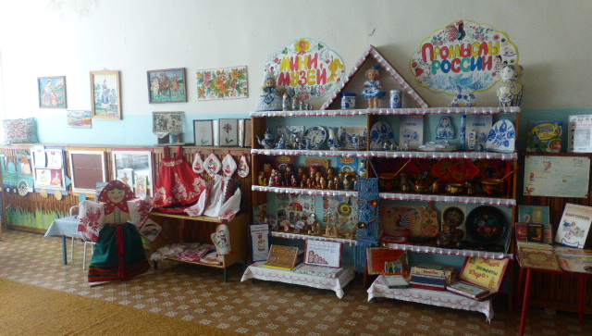

Сокова Вера Алексеевна,
воспитатель высшей квалификационной категории
МБДОУ «Детский сад № 15»

Село Сима, 2022 год
Введение
Федеральный государственный образовательный стандарт дошкольного образования требует от педагогов новых идей и подходов к организации воспитательно-образовательного пространства ДОУ. Одной из таких инноваций является информатизация дошкольного образования.
Информатизация ДОУ — это создание единого информационного образовательного пространства с активным использованием интернет — ресурсов, информационных технологий и проектной деятельности в образовательном процессе. Безграничный познавательный интерес современного дошкольника успешно реализуется через организацию виртуальных экскурсий.
Виртуальная экскурсия - это организационная форма образовательной деятельности, отличающаяся от реальной экскурсии виртуальным отображением реально существующих объектов. Преимуществами являются доступность, возможность повторного просмотра, наглядность, наличие интерактивных заданий. Виртуальная экскурсия представляет собой один из вариантов проектной деятельности и является эффективной формой обучения дошкольников. Слово экскурсия в переводе с латинского означает посещение какого — либо места или объекта с целью его изучения. Экскурсии имеют ряд дидактических функций:
- реализуется принцип наглядности обучения;
- реализуется принцип научности обучения.
С развитием компьютерной техники и глобальных сетей появилась возможность проведения виртуальных экскурсий в стенах ДОУ. Такие экскурсии имеют ряд преимуществ перед традиционными экскурсиями:
– не покидая здания ДОУ можно посетить и познакомиться с объектами, расположенными за пределами детского сада, города и даже страны.
– разработка и проведение виртуальных экскурсий педагогами в аудитории способствует закреплению знаний по современным компьютерным технологиям.
При этом освоение явлений материальной и художественной культуры в реальных, «живых» условиях ни в коем случае не отменяется. Виртуальное общение с ценностями культуры рассматривается как подготовительный этап. Оно позволяет закрепить изучаемый материал, создать условия для комфортного вхождения в экскурсионную деятельность, как в качестве экскурсовода, так и экскурсанта. По форме и содержанию виртуальные экскурсии могут быть нескольких видов:
– фотопутешествие (знакомство с объектами и явлениями природы вместе с каким-либо героем). Оформляются в виде электронных презентаций и слайд — шоу;
– видеоэкскурсия, комментариями к которой служат рассказы детей или экскурсовода. Это могут быть видеозаписи семейного путешествия или видеоролики, размещенные на сайтах реальных музеев и в глобальной сети Интернет. Как и при разработке любого проекта в основе подготовки виртуальной экскурсии лежит определенный алгоритм действий, позволяющий педагогам добиться успешного результата. Тематика экскурсий подбирается с учетом возрастных особенностей, интересов детей, календарно-тематического планирования. Для организации и проведения виртуальной экскурсии разработан алгоритм действий:
- выбор темы;
- постановка цели и задач экскурсии;
- изучение литературы по данному вопросу;
- отбор и изучение экскурсионных объектов, в том числе совместно с родителями;
- сканирование фотографий или других иллюстраций необходимых для представления проекта;
- составление маршрута экскурсии на основе видеоряда;
- подготовка речи экскурсовода и текста экскурсии, сопровождающий комментарий может быть представлен в текстовой форме или в виде аудиозаписи голоса "экскурсовода";
- составление плана ведения экскурсии;
- проведение виртуальной экскурсии через компьютерную программу Skype или просмотр видеоэкскурсии с обсуждением;
- повторный просмотр видеофрагментов по желанию и интересам детей.

Заканчиваем виртуальную экскурсию итоговым обсуждением, в ходе которого вместе с детьми обобщаем, систематизируем увиденное и услышанное, делимся впечатлениями. Проведение виртуальной экскурсии может осуществлять в групповой или индивидуальной деятельности, главное, чтобы информация удовлетворяла познавательные интересы детей и способствовала использованию освоенного материала в практической деятельности детей (сюжетно-ролевой игре, изобразительной, моделирующей, музыкальной, познавательной, исследовательской, двигательной деятельности).
Огромную роль в активизации деятельности детей во время виртуальных экскурсий играет поисковый метод. Дети не просто знакомятся с материалами экспозиций, но и занимаются активным поиском информации. Это достигается путём постановки проблемных вопросов перед экскурсией либо получением определённых творческих заданий.
Использование виртуальных экскурсий формирует у детей потребности в получении информации при помощи доступных средств, повышает мотивацию к познанию, формирует активную личностную позицию в окружающем мире.
Во время виртуальных экскурсий меняется взаимодействие педагога с воспитанниками: его активность уступает место активности воспитанника, задача взрослого – создать условия для их инициативы. Воспитанники выступают полноправными участниками, их опыт важен не менее, чем опыт взрослого, побуждает воспитанников к самостоятельному поиску, исследованию.
Выделяют следующие формы проведения виртуальных экскурсий:
1.Мультимедийные презентации с помощью программы PowerPoint
«Народные игрушки», «Что нужно строителю (стоматологу, окулисту, повару) », «История часов», «Дорожная азбука» «Как появляется лягушка?» и т. д.) ;
2. Видеоэкскурсии: комментариями к которой служат рассказы детей или экскурсовода. Это могут быть видеозаписи семейного путешествия или видеоролики, размещенные на сайтах реальных музеев и в глобальной сети Интернет. Экскурсии «Загадочный космос», «Подводный мир», «Антарктида», «Шоколадная фабрика», «Где делают бумагу?», «Как создается книга, газета», «Можно ли жить в пустыне?», «Что внутри вулкана?», «Русский сувенир» и т.д.;
3. Интерактивное общение с помощью программы Skype позволяет расширить возможности по разработке и внедрению цикла мероприятий, способствующих обогащению игровой деятельности старших дошкольников в процессе знакомства с окружающим миром в различных проектах:
-проект «Я у мамы (папы) на работе» появилась возможность осуществить виртуальную экскурсию на рабочее место своих родителей:
-проект «Жить вместе здорово!» познакомить детей с жизнью детей Крайнего Севера;
- проект «Ура! Школа!» сформировать представления о школе и др.
4. Интерактивные игры на взаимодействие с родителями на досугах, праздниках.
5. Фотопутешествие, знакомство с объектами и явлениями природы вместе с каким-либо героем. Оформляются в виде электронных презентаций и слайд-шоу;
Материал размещается в той последовательности, в которой показываются объекты, и имеет четкое деление на части. Каждая из них посвящается одному из объектов. Составленный в соответствии с этими требованиями текст представляет собой готовый для «использования» рассказ экскурсовода. Создавая проекты виртуальных экскурсий по тем или иным темам, педагоги углубляют знания, полученные в процессе самообразования, расширяют навыки поиска необходимой информации используя все возможные пути — традиционно из книг, так и с помощью интернет-сайтов.
Заключение.
Анализ практической деятельности позволяет сделать вывод, что активное применение виртуальных экскурсий активизирует познавательную активность и способствует развитию психических познавательных процессов детей старшего дошкольного возраста, преодолевает интеллектуальную пассивность детей, обогащает социальный опыт, дает возможность использовать полученный опыт в практической деятельности, что способствует росту достижения детей и их ключевых компетентностей.

Список литературы
- Виноградова Н. А. Интерактивная развивающая среда детского сада / Н. А. Виноградова, Н. В. Микляева // М. УЦ Перспектива: 2011. – 208с.
- Корецкая С. В. Проект «Использование информационно-коммуникативных технологий в ДОУ для создания единой информационной среды» / С. В. Корецкая // Фестиваль педагогических идей «Открытый урок». [Электронный ресурс]. URL: http://festival.1september.ru/articles/559339/ (дата обращения 29.03.2016)
- Строгонова Ю. В., Плаван Е. С. Виртуальные экскурсии как эффективное средство развития познавательных интересов дошкольников // Молодой ученый. — 2017. — №15.2. — С. 181-182. — URL https://moluch.ru/archive/149/41716/ (дата обращения: 24.11.2019)

Приложение

Виртуальная экскурсия
с детьми старшего дошкольного возраста
«В Туле побываю о Филимоновой игрушке все узнаю»
на базе мини- музея
«Народные промыслы России»

Цель экскурсии: Познакомить детей с филимоновской игрушкой как видом народного декоративно-прикладного искусства, которое зародилось на Тульской земле.
Задачи:
Воспитательные:
- воспитание интереса к народному декоративно-прикладному искусству;
- воспитывать уважительное отношение к народным мастерам.
Развивающие:
- познакомить с историей возникновения промысла, технологией изготовления филимоновской игрушки;
- способствовать умению выделять характерные особенности пластики и элементы росписи игрушки;
- формировать эстетическое отношение к действительности средствами народного декоративно-прикладного искусства;
- упражнять в узнавании филимоновских игрушек через игровую деятельность;
- Закреплять умение дифференцировать предметы народного искусства.
- Развивать восприятие и внимание.

Маршрут экскурсии:
Экскурсия по городу Тула
История промысла.
Технология изготовления.
Элементы росписи.
Галерея.
Дидактическая игра «Магазин игрушек».
Техническое обеспечение экскурсии:
Персональный компьютер (ПК).
Проектор и экран или телевизор с возможностью подключения ПК.
Структура экскурсии
Титульный слайд
Пролог
Маршрут экскурсии
История промысла
Технология изготовления
Элементы росписи
Галерея
Д/И «Магазин игрушек»
Ссылки на источники

Рекомендации по использованию ресурса.
На слайде «Маршрут экскурсии» (10) можно выбрать интересующий раздел, щелкнув по соответствующей картинке.
Слайды внутри каждого раздела экскурсии переключаются по щелчку, что дает пользователю возможность самостоятельно регламентировать скорость просмотра.
На заключительном слайде каждого раздела экскурсии находится управляющая кнопка «Маршрут», с помощью которой можно вернуться на маршрутный слайд.
Данная виртуальная экскурсия может быть использована в работе с детьми старшего дошкольного возраста.

Этапы  деятельности | Содержание | Время  проведения
Процесс вовлечения | На информационном поле вывешиваю открытки из города Тулы. Ребята обратили на это внимание и спрашивают: «А что это?»  Восп. Ребята- это город Тула, где я недавно побывала и узнала историю города. В городе есть много музеев, памятников. Город Тула славится оружием (показываю открытку «Музей оружия») Тульскими самоварами, пряниками, пастилой, народной игрушкой и красивой архитектурой (показываю открытки). Когда люди ездят в другие города, то привозят сувениры. Я тоже привезла сувенир из Тулы и поместила его в наш мини-музей «Народные промыслы». Хотите узнать какой это сувенир?  А вы бы хотели побывать в городе Тула?  Дети. «Да» | 5 мин
Процесс целеполагания | Как вы думаете? Сможем ли мы сейчас сразу туда попасть? (предложения детей)  Восп. Да, ребята, к сожалению, мы сейчас не сможем поехать в город Тулу, но я могу Вам помочь и организовать «вертуальную экскурсию» по городу и узнать о самом главном сувенире, который я привезла и поместила в наш музей.  Восп. Согласны отправиться со мной на виртуальную экскурсию по городу Тула.  Дети «Да»  Дети переходят в мини- музей «Народные промыслы» | 7 мин
Процесс проектирования и планирования | Восп. Ребята, посмотрите вокруг и скажите что нам понадобиться, чтоб отправиться на экскурсию по г. Тула .  Дети. Компьютер, экран, колонки.  Восп. У нас есть это в музее.  Дети. Да.  Тогда устраивайтесь поудобнее и мы с вами отправляемся на экскурсию по городу Тула. | 5 мин
Процесс осуществления деятельности | Идет воспроизведение слайдов, и экскурсовод знакомит детей с г. Тула  Титульный лист (1)  Достопримечательности г Тулы (2)  Тула город мастеров ( 3 )  Ты откуда пришла к нам такая?  Вся простая без хитрых затей.  С длинной шеей и расписная,  Для игры и забавы детей.  Музей Филимоновская игрушка (4-9)  Маршрут (10)  История промысла (11-18)  Технология изготовления (19-23)  Элементы росписи (24-32)  Галерея (33-41)  Дидактическая игра «Магазин игрушек» (42-53) | 10-15 мин
Рефлексия | Мы с вами побывали на экскурсии в городе Туле. Вам понравилось виртуальная экскурсия?  Дети. Да  Восп. Из экскурсии вы догадались какой сувенир я привезла в мини- музей «Народные промыслы»?  Дети. Филимоновскую игрушку.  Восп. А что вы про нее узнали?  Дети. Что ее делали мастера из глины, расписывали и играли. Жили они от нас очень далеко в г. Тула.  Восп. Посмотрите внимательно на наши экспонаты и найдите мой сувенир, возьмите его в группу и поиграйте.  Восп. А как вы думаете для всех ребят хватит игрушек.  Дети. Нет.  Восп. А как мы сможем это исправит?  Дети. Вылепить и расписать.  Восп. А когда мы это сможем сделать?  Дети. Вечером в группе.  Восп. До свидание, до новых встреч. | 5 мин

